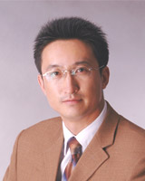
于际敬--常驻天津
国内著名心理专家 、心理学博士、企业心理顾问
际敬心理工作室 首席心理专家
剑桥大学国际培训师
清华北大等著名高校MBA特约讲师
天津卫视《爱情保卫战》节目长期心理嘉宾
《赢家大讲堂》栏目特约培训专家
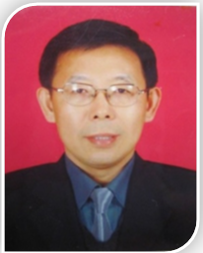
孙学敏--常驻沈阳
管理学博士，著名实战派战略思想家
全国政策科学学会理事、全国领导科学学会
中国管理研究院研究员
辽宁省领导科学学会秘书长
人大、厦大、清华、北京、浙大客座教授
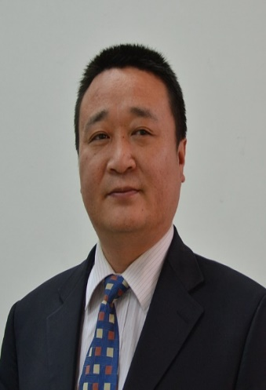
任建业--常驻北京
首都经贸大学/北京城市学院就业辅导专业顾问
中国HR俱乐部联合创始人，人力资源与管理专家
美国PDP企业人力诊断系统认证讲师/教练
国际职业训练协会（IPTA）认证讲师
美国富兰克林柯维公司认证讲师
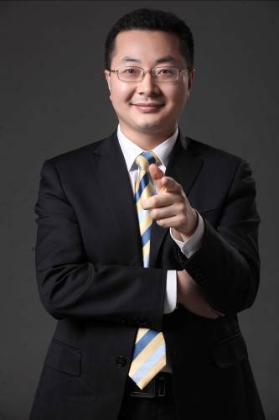
美国领导力中心CLS《情境领导》认证讲师
孙继东--常驻北京
毕业于南开大学国际商学院
国际绩效改进协会高级会员
北大汇丰商学院特聘领导力讲师
华商基业原总经理
《品读资治通鉴，提升领导能力》课程研发人
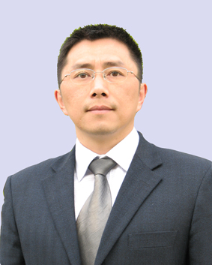
杨明宇--常驻北京
资生堂（中国）投资有限公司咨询、培训顾问
清华大学等多所大学总监班特聘讲师
AACTP（美国培训认证协会）认证讲师
美国培训认证协会专职讲师
日本华商管理咨询公司专职咨询顾问

